**广州大学学生实验报告**

**开课学院及实验室：**计算机科学与网络工程学院软件实验室 **2023年 5月 日**

|  |  |  |  |  |  |  |  |
| --- | --- | --- | --- | --- | --- | --- | --- |
| **学院** | **计算机科学与网络工程学院** | **年级/专业/班** | **软件211** | **姓名** | 张景致 | **学号** | 32106300004 |
| **实验课程名称** | 操作系统实验 | | | | | **成绩** |  |
| **实验项目名称** | 进程管理与进程通信 | | | | | **指导老师** |  |

**实验一 文件系统**

1. **实验目的**
2. 熟悉Linux文件系统的文件和目录结构，掌握Linux文件系统的基本特征；
3. 模拟实现Linux文件系统的简单I/O流操作：备份文件。
4. **实验内容**
5. 浏览Linux系统根目录下的子目录，熟悉每个目录的文件和功能；
6. 设计程序模拟实现Linux文件系统的简单I/O流操作：备份文件。
7. **实验原理**
8. Linux各种发行版的目录结构基本一致，各个目录简单介绍如下：

|  |  |
| --- | --- |
| **目录** | **描述** |
| / | 根目录 |
| /bin | 做为基础系统所需要的最基础的命令就是放在这里。比如 ls、cp、mkdir等命令；功能和/usr/bin类似，这个目录中的文件都是可执行的，普通用户都可以使用的命令。 |
| /boot | Linux的内核及引导系统程序所需要的文件，比如 vmlinuz initrd.img 文件都位于这个目录中。在一般情况下，GRUB或LILO系统引导管理器也位于这个目录；启动装载文件存放位置，如kernels,initrd,grub。一般是一个独立的分区。 |
| /dev | 一些必要的设备,声卡、磁盘等。还有如 /dev/null. /dev/console /dev/zero /dev/full 等。 |
| /etc | 系统的配置文件存放地. 一些服务器的配置文件也在这里；比如用户帐号及密码配置文件；  /etc/opt:/opt对应的配置文件  /etc/X11:Xwindows系统配置文件  /etc/xml:XML配置文件  …… |
| /home | 用户工作目录，和个人配置文件，如个人环境变量等，所有的账号分配一个工作目录。一般是一个独立的分区。 |
| /lib | 库文件存放地。bin和sbin需要的库文件。类似windows的DLL。 |
| /media | 可拆卸的媒介挂载点，如CD-ROMs、移动硬盘、U盘，系统默认会挂载到这里来。 |
| /mnt | 临时挂载文件系统。这个目录一般是用于存放挂载储存设备的挂载目录的，比如有cdrom 等目录。可以参看/etc/fstab的定义。 |
| /opt | 可选的应用程序包。 |
| /proc | 操作系统运行时，进程（正在运行中的程序）信息及内核信息（比如cpu、硬盘分区、内存信息等）存放在这里。/proc目录伪装的文件系统proc的挂载目录，proc并不是真正的文件系统，它的定义可以参见 /etc/fstab 。 |
| /root | Root用户的工作目录 |
| /sbin | 和bin类似，是一些可执行文件，不过不是所有用户都需要的，一般是系统管理所需要使用得到的。 |
| /tmp | 系统的临时文件，一般系统重启不会被保存。 |
| /usr | 包含了系统用户工具和程序。  /usr/bin：非必须的普通用户可执行命令  /usr/include：标准头文件   /usr/lib:/usr/bin/ 和 /usr/sbin/的库文件   /usr/sbin:非必须的可执行文件  /usr/src:内核源码  /usr/X11R6:X Window System, Version 11, Release 6. |
| /srv | 该目录存放一些服务启动之后需要提取的数据 |

1. Linux的文件结构是单个的树状结构.可以用tree进行展示。文件操作命令见附录1，
2. Linux文件系统：Linux 中允许众多不同的文件系统共存，如 ext2, ext3, vfat 等。通过使用同一套文件 I/O 系统 调用即可对 Linux 中的任意文件进行操作而无需考虑其所在的具体文件系统格式；更进一步，对文件的 操作可以跨文件系统而执行。“一切皆是文件”是 Unix/Linux 的基本哲学之一。不仅普通的文件，目录、字符设备、块设备、 套接字等在 Unix/Linux 中都是以文件被对待；它们虽然类型不同，但是对其提供的却是同一套操作界面。
3. 虚拟文件系统（Virtual File System, 简称 VFS）， 是 Linux 内核中的一个软件层，用于给用户空间的程序提供文件系统接口；同时，它也提供了内核中的一个 抽象功能，允许不同的文件系统共存。系统中所有的文件系统不但依赖 VFS 共存，而且也依靠 VFS 协同工作。为了能够支持各种实际文件系统，VFS 定义了所有文件系统都支持的基本的、概念上的接口和数据 结构；同时实际文件系统也提供 VFS 所期望的抽象接口和数据结构，将自身的诸如文件、目录等概念在形式 上与VFS的定义保持一致。换句话说，一个实际的文件系统想要被 Linux 支持，就必须提供一个符合VFS标准 的接口，才能与 VFS 协同工作。实际文件系统在统一的接口和数据结构下隐藏了具体的实现细节，所以在VFS 层和内核的其他部分看来，所有文件系统都是相同的。

5、利用C库函数fopen(), fread(), fwrite(), fclose() 来实现简单的文件备份， 即将一个文件的内容拷贝到另一个文件中去。

1. **实验中用到的系统调用函数**

实验只是模拟实现文件的备份功能，不需要系统调用函数。

**五、实验正文**

1. 对文件系统命令和库函数要提前熟悉；
2. 画出备份文件的过程图；

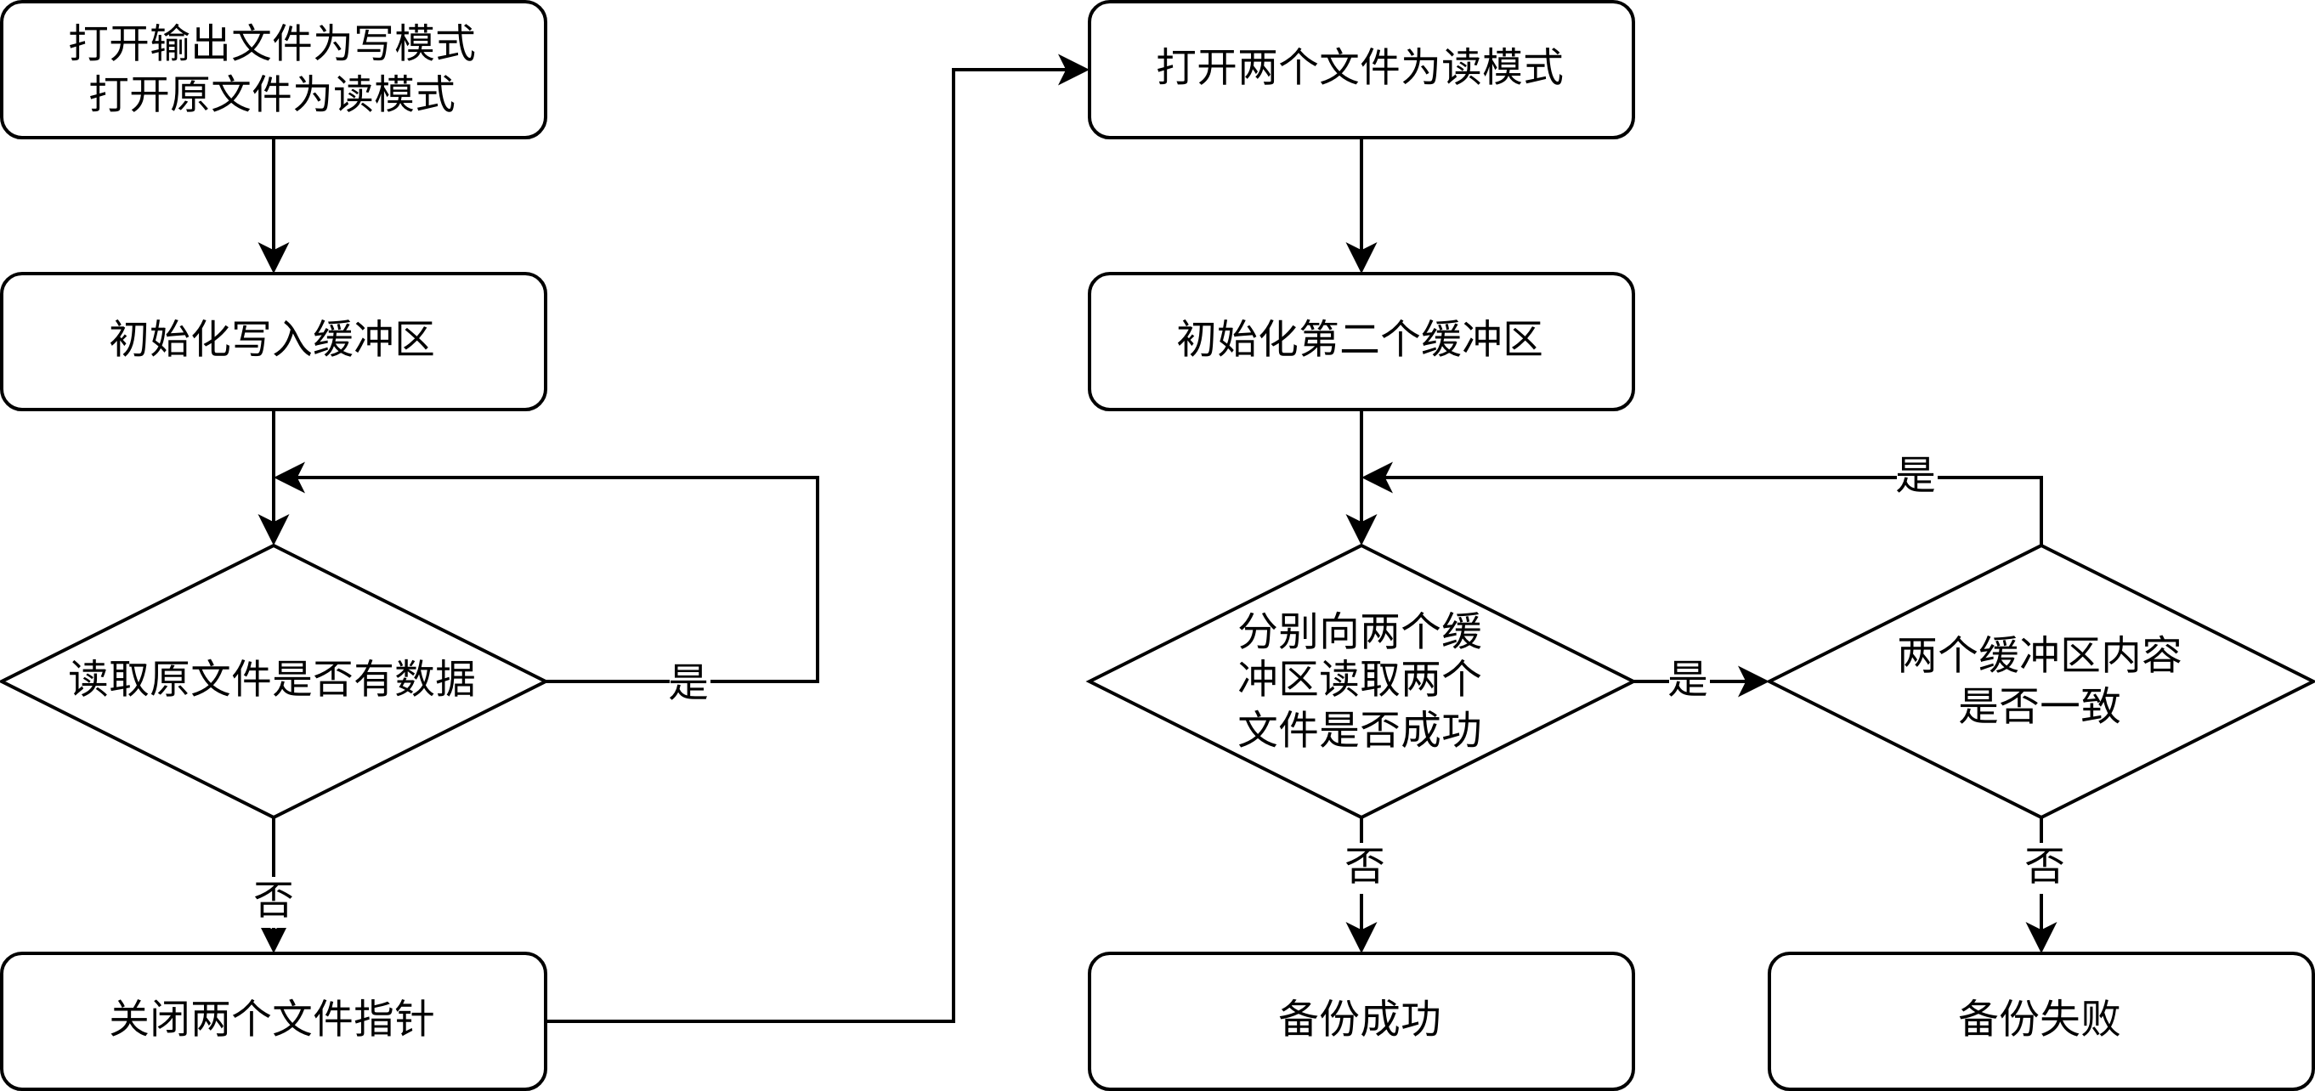

3、 测试数据文件提前准备好；

1. 编写程序并调试；

main.c

#include <stdio.h>  
  
int main() {  
 *// Copy main.c* FILE *input_file = fopen("main.c", "r");  
 if (input_file == **NULL**) {  
 printf("Error: could not open input file.");  
 return 1;  
 }  
  
 FILE *output_file = fopen("output.txt", "w");  
 if (output_file == **NULL**) {  
 printf("Error: could not open output file.");  
 fclose(input_file);  
 return 1;  
 }  
  
 char buffer[256];  
 size_t bytes_read;  
 while ((bytes_read = fread(buffer, sizeof(char), sizeof(buffer), input_file)) > 0) {  
 fwrite(buffer, sizeof(char), bytes_read, output_file);  
 }  
  
 fclose(input_file);  
 fclose(output_file);  
  
 *// compare 2 files (main.c and output.txt)* char buffer_b[256];  
 FILE *input_file_b = fopen("main.c", "r");  
 FILE *output_file_b = fopen("output.txt", "r");  
  
 while (fread(buffer, sizeof(char), sizeof(buffer), input_file_b) > 0) {  
 fread(buffer_b, sizeof(char), sizeof(buffer_b), output_file_b);  
 for (int i = 0; i < 256; i++) {  
 if (buffer[i] != buffer_b[i]) {  
 printf("Error: files do not match.");  
 fclose(input_file_b);  
 fclose(output_file_b);  
 return 1;  
 }  
 }  
 }  
  
 printf("Files match.");  
 fclose(input_file_b);  
 fclose(output_file_b);  
  
 return 0;  
}

1. 截屏输出实验结果；

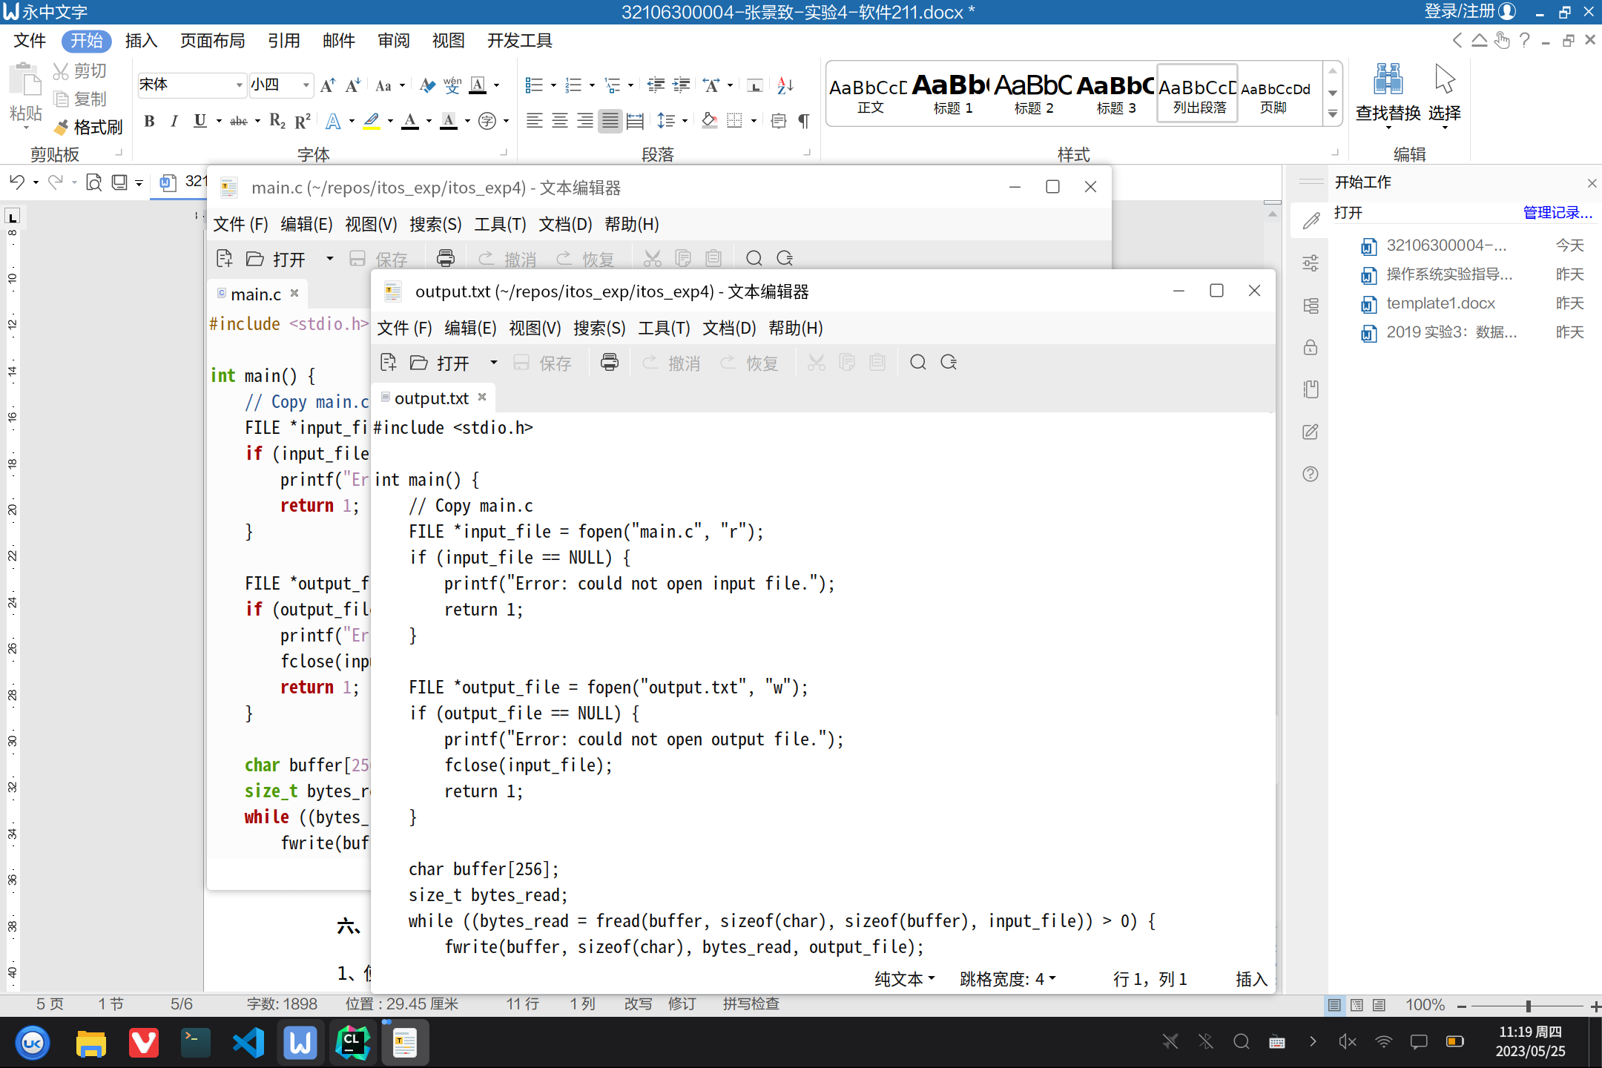

**六、思考题**

1. 使用系统调用函数open(),read(),write(),close()实现简单文件备份的原理是什么？

（一）系统调用 open 用于创建一个新的文件描述符。open 建立了一条到文件或设备的访问路径。如果调用成功，它将返回一个可以被 read、write 和其他系统调用使用的文件描述符。

（二）系统调用 read 的作用是：从文件描述符 fildes 相关联的文件里读入 nbytes 个字节的数据，并把它们放到数据区 buf 中。

（三）系统调用 write 的作用是把缓冲区 buf 的前 nbytes 个字节写入与文件描述符 fildes 关联的文件中。它返回实际写入的字节数。

（四） 系统调用 close 可以用来终止文件描述符 fildes 与其对应文件之间的关联。

2、使用C库函数fopen(), fread(), fwrite(), fclose() 来实现简单文件备份的原理是什么？

（一）C库函数的作法是将要处理的数据先存入缓冲区内，等到缓冲区装满了，再将数据一次写入或者读出。这种方式处理小量数据时效率比较高。  
（二）库函数对文件的操作实际上是通过以上的系统调用来实现的。例如C库函数fwrite()就是通过write()系统调用来实现的。

3、上述二者的区别在哪里？

（一）系统调用函数：在用户态调用，在内核态执行；C库函数：在用户态调用，在用户态执行。  
（二）各个系统的系统调用是不同的；C函数库是相同的。  
（三）系统调用需要在切换到内核上下文环境再切换回来，开销比较大；而C库函数属于过程调用，开销比较小。